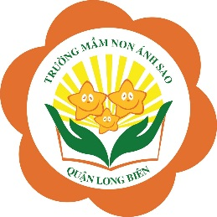
Họ và tên bé:........................................ Lớp: ........
Bài tập 1: Bé hãy nối hình bên trái giống với bên phải trên trang giấy rồi tô màu cho giống nhé.
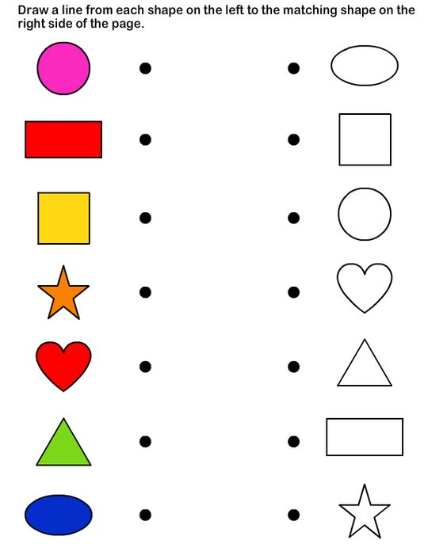
Bài tập 2: Bé đếm số lượng con vật, ngôi nhà, ô tô, ngôi sao, xe đạp và tô màu các chấm tròn tương ứng với số lượng con vật, ngôi nhà, ô tô, ngôi sao, xe đạp trên mỗi hang nhé.
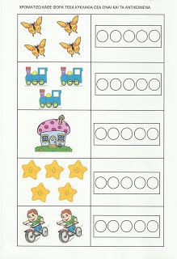

Bài tập 3: Bé hãy tô màu theo nét chấm mờ và tô màu hoàn thiện chùm nho thật đẹp nhé.
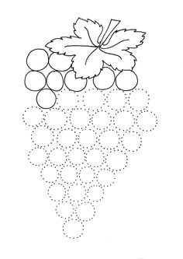
Bài tập 4: Bé hãy nối màu của giọt nước giống với màu của chiếc cốc nhé
